Låda 9
Micro:bit
Vad är en Micro:bit?

BBC Micro:bit är en liten, fullt programmerbar dator som är 70 gånger mindre och 18 gånger snabbare än de ursprungliga datorerna som användes i skolor i början på 1980-talet. Med BBC Micro:Bit kan man skapa allt från musikinstrument till egna robotar.

Carl Heath & Niels Swinkel har lagt upp ett flertal instruktionsfilmer på YouTube om hur du kan programmera Micro:bit.
https://www.youtube.com/watch?v=O0tbe1V49vI&list=PLD0HD_3AJljWGkt3q4cfzHrrRvQBW9nOy&index=1

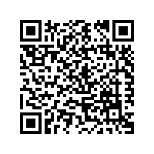

Vill du göra fler experiment? Låna experimentsatsen med 10 spännande experiment av Kungsbacka Delar.
Innehåll i lådan
- 1st BBC Micro:bit
- 1st Micro:bit USB kabel
- 1st Micro:bit Batterikort

Programmera med i iPad
Ladda ner appen micro:bit i Appstore
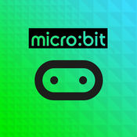

Instruktionsfilm
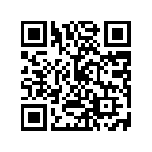
Micro:bit går att programmera med olika editorer t ex:
- Javascript Block
- Phyton
- Microsoft Block

Läs mer på:
www.microbit.org

Micro:bit har en rad inbyggda funktioner såsom:
- Ledlampor som även fungerar som ljussensorer
- Temperatur sensor
- Kompass sensor
- Accelerometer
- Girometer

